气体传感器说明书
- 概述
SF6泄漏在线检测系统提供了与传感器子系统通讯的RS-485数字接口，从而实现了对现场数据的采集、传感器地址的编号等功能，速度范围内通讯距离达1.2KM。
▲特点:
- 采用RS-485数字接口（半双工）。
- 电气隔离：数字接口/信号（1500V/50HZ/1MIN）
- 通讯地址可编程：
波特率：4800bit/S
传感器通讯地址：1～32为可分配气体传感器地址，FFH为所有气体传感器响应地址（广播）。
数据帧格式：1个起始位，8数据位，1个停止位，无奇偶校验位

基本参数说明：
项目 | 技术要求
工作电压 | AC/DC：80～275V、DC24V
工作温度 | -5℃～60℃
极限工作温度 | -10℃～80℃
环境相对湿度 | ≤93%
最大功耗 | ≤3W
氧气测量范围 | 0.0%～100%，精度0.1%
温度测量范围 | -20℃～60℃ 实际取0℃～60℃，精度0.5℃
湿度测量范围 | 5%～99%，精度3%
安装方式 | 墙壁膨胀螺丝固定
通讯方式 | RS485(MODBUS-RTU)
高温测量传感器范围 | -35℃～260℃ 实际取0℃～260℃，精度0.5℃

- 通讯协议分析
速度范围内通讯距离达1.2KM。
命令格式：主机请求、从机应答。
▲主机：他负责命令的发送，由于一个命令表明一个响应，因而主机同时等待从机的响应。如果从机没有响应，表明主机命令发送错误或数据传输错误。因而，必须正确初始化主机命令，且在发送时，两次发送（即两帧数据的发送）间隔应不少于50mS的发送时间（同理，每帧数据的两个Byte其发送时间间隔小于2mS）。因此，在某些场合下，主机可有间隔地多次发送统一命令。
▲从机：对于从机，他等待到主机的命令后，对命令进行处理，然后根据处理的结果回送数据。
主从间的通讯每一帧数据包含以下信息（16进制）：
从机地址 | 命令字 | 信息字 | 校验码

从机地址（2字节）：监控器自身标识号，便于主机利用从机地址来进行识别，进行通讯，即采用地址识别方式。
命令字（1个字节）：设定主机对从机的通讯内容。
信息字（N个字节）：它包括进行两机通讯中各种参数位地址、字节地址、数据长度、数据信息。
校验码（2个字节）：用于检测数据通讯错误，采用循环冗余码CRC16(低位在前）：CRCL,CRCH。

- 通讯命令
在通信过程中，首先主机发送的信息，它包含：从机地址，命令字，命令参数、校验码，在数据传输过程中，从机被唤醒，接受主机的发送信息，首先将信息存储在缓冲区，再计算CRC16，并同接收到的CRC16比较，如果两者不符，则从机不响应；如果接受的信息正确，但从机不能识别（如：地址不对），从机也不响应。
命令字列表

命令字（16进制码） | 功能描述
04H | 读取从机测量数据及系统数据
10H | 修改气体传感器通讯地址
命令字解释
命令04H;读测量数据
01
04
80 02
00 02
F9 CB

主机命令
CRCL CRCH

01
04
数据串字节数
测量数据串

命令解析：
主机命令（主机采集）：
地址 | 功能码 | 数据起始地址高位 | 数据起始地址低位 | 寄存器数量高位 | 寄存器数量低位 | 校验低位 | 校验高位
XXH | 04H | 80H | 02H | 00H | 02H | CRCL | CRCH
从机响应（返回数据）：
地址 | 功能码 | 字节数 | 氧气高位 | 氧气低位 | SF6高位 | SF6低位 | 校验低位 | 校验高位
XXH | 04H | 04H | 00H | 00H | 00H | 00H | CRCL | CRCH
说明：(1)氧气数据部分：采集到一个字的数据后进行二一十进制转换/10
(2)SF6测量数据判别：00H 00H 表示正常，其他值表示超标。
命令 10H:修改气体传感器地址

主机命令（修改气体传感器地址数据）：
地址 | 功能码 | 数据起始地址高位 | 数据起始地址低位 | 新地址编号字节 | 新地址编号字节 | 校验低位 | 校验高位
FFH | 10H | 80H | 08H | 01H | 01H | CRCL | CRCH
说明：(1)气体传感器地址范围为01H-1FH(1-31)
(2)气体传感器地址设置时只能单个气体传感器连接在通讯线上，否则会同时修改在线的所有传感器地址。
气体传感器响应（返回数据）：
地址 | 功能码 | 数据起始地址高位 | 数据起始地址低位 | 新地址编号字节 | 校验低位 | 校验高位
FFH | 10H | 80H | 08H | 01H | CRCL | CRCH

以上内容为兼容原产品以下为通用说明部分

SF6传感器通讯参量地址表(Word)：
地址 | 内容 | 简要说明 | R/W | 备注
0000H | 氧气含量 | 0.0%～100% | R(03/04) | 固定1位小数
0001H | SF6 | 0正常其他数值表示超标 | R(03/04) | 可作为烟雾火灾预警信号
0002H | 环境温度 | -20℃～60℃ 实际取0℃～60℃ | R(03/04) | 固定1位小数
0003H | 环境湿度 | 5%～95% | R(03/04) | 固定1位小数
0004H | 传感器状态 | 0正常其他数值表示故障 | R(03/04)
0005H | 消防高温 | -35℃～260℃ 实际取0℃～260℃ | R(03/04) | 固定1位小数
0006H | 传感器状态 | 0正常其他数值表示故障 | R(03/04)
0007H | 预留

关于通讯地址配置说明：
1,地址对应编码(8421码)
地址码 | 对应拨码状态 | 地址码 | 对应拨码状态
1 | 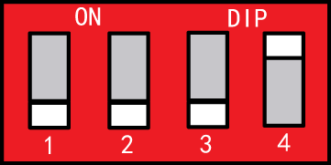 | 9 | 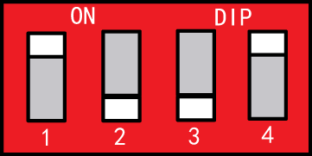
2 | 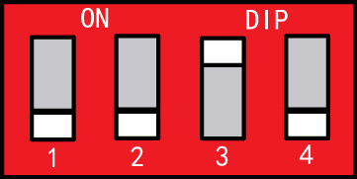 | 10 | 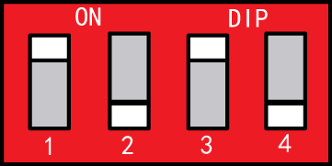
3 | 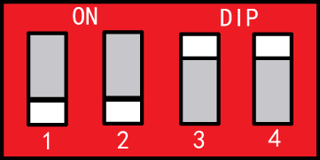 | 11 | 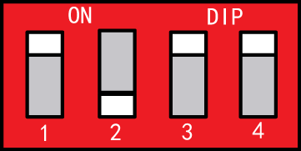
4 | 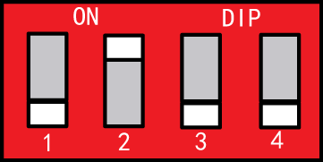 | 12 | 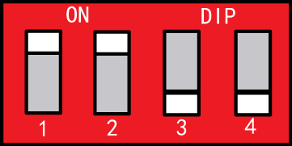
5 | 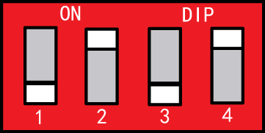 | 13 | 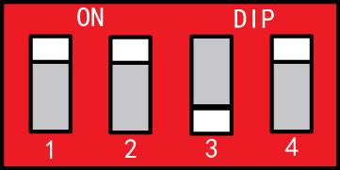
6 | 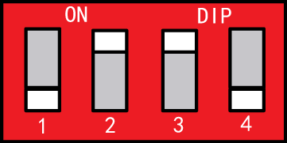 | 14 | 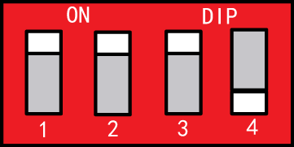
7 | 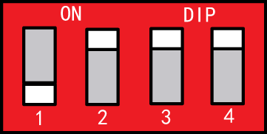 | 15 | 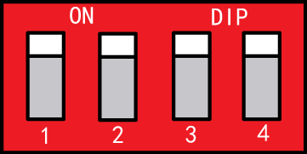
8 | 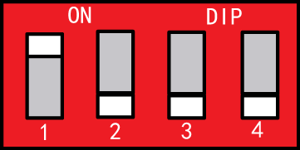
2,配置模式说明
拨码状态 | 说明 | 备注
 | 编码地址有效，装置通讯地址和地址编码对应一致
除上以外状态 | 编码地址无效，装置地址为通讯设置地址

完毕！！！

